Veiledning for installasjon av signaloppsett i AutoCAD
Innhold
1. Hensikt og omfang 2
2. Før første gangs bruk 3
2.1. Installere lokale filer 3
2.2. Importer signal brukerprofil 4
2.2.1. Start AutoCAD 4
2.2.2. Åpne innstillinger 4
2.2.3. Laste inn profil 4
2.3. Laste inn workspace 5
2.3.1. Angi Bane NOR – Signal som standard workspace 6
2.4. Deaktivere automatisk generering av kommentarer i PDF-filer 6
3. Valgfrie innstillinger 6
3.1. Farger på tegneflaten og verktøyene 7
3.2. Størrelsen på musmarkøren (crosshairs) 8
3.3. Markering av objekter 9
3.4. Markering av underlagsbilde med «Shift»-tast 10
3.5. Laste inn tilleggsfunksjoner til AutoCAD 11
4. Feilsøking 12
4.1. Importere signal brukerprofil på nytt 12
4.2. Laste inn workspace på nytt 13
4.3. Forbindelsen til U-disken mangler (kun Bane NOR-ansatte) 14
4.4. Vanlige feil 14
4.4.1. Signal-symbolene (knappene) mangler i tool palettes 14
4.4.2. Det skjer ikke noe når jeg klikker på symbolene i tool palette 14
4.4.3. Alle lagene mangler når jeg lager en ny tom tegning. 15
4.4.4. Jeg får feilmeldinger angående filen «signalZIGZAG.shx», og/eller tekst i tegningen vises med en annen font, og/eller streker med zigzag vises ikke riktig ved utplott 15
4.4.5. Jeg får feilmelding angående en «Add-A-Plotter Wizard» 15
4.4.6. Jeg får ikke startet AutoCAD fordi ingen lisenser er tilgjengelige 16
4.4.7. Når jeg genererer en PDF-fil fra AutoCAD, blir alle tekst-strenger på tegningen kopiert ut som en lang liste med kommentarer i pdf-filen 16
5. Revisjonsoversikt 17

- Hensikt og omfang
Denne veiledningen gjelder for å sette opp AutoCAD for bruk i signalprosjektering. Dette innbefatter førstegangsoppsett og eventuelt senere endringer av innstillinger som brukeren kan velge fritt.
For veiledning til bruk etter at oppsettet er ferdig, se ARB-802587 «Håndbok for AutoCAD prosjekteringstegninger - signal»
Denne veiledningen forutsetter at man på forhånd har installert Autodesk AutoCAD Map 3D. Veilederen er utviklet for 2021-utgaven, og det er ikke anbefalt å benytte andre utgaver enn Map 3D.

- Før første gangs bruk
  - Installere lokale filer
For å sette opp AutoCAD trenger man noen oppsettfiler.

Ansatte i Bane NOR laster disse ned fra:
U:\autocad\oppsett_signal
Eksterne leverandører laster disse ned fra:
https://prosjekteringsveileder.jbv.no/wiki/symbolbibliotek eller https://proing.opm.jbv.no/wiki/symbolbibliotek
Pakk ut innholdet i zip-filen til en mappe med følgende sti:
C:\AutoCAD
NB: Det må benyttes eksakt denne stien, ellers vil ikke oppsettet fungere.

Før du går videre, kontroller at mappestrukturen har blitt nøyaktig som vist i Figur 1 eller Figur 2. En vanlig feil er at Windows lager en ny (uønsket) mellommappe med tilsvarende navn som zip-filen, og pakker ut innholdet der. I så fall kommer ikke oppsettet til å fungere.

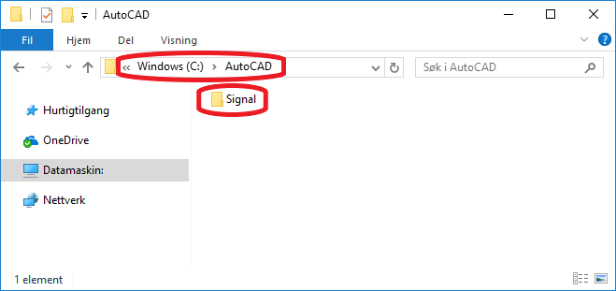
Figur 1 Mappe med innhold på C:\AutoCAD for interne
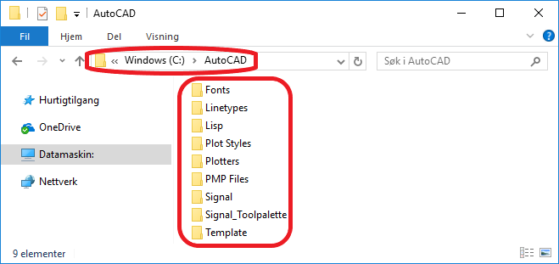
Figur 2 Mappe med innhold på C:\AutoCAD for eksterne
  - Importer signal brukerprofil
    - Start AutoCAD
Dersom det er første gang AutoCAD blir startet opp får du opp en dialogboks som ber deg «Select your default workspace». Velg «2D Drafting Workspace» og klikk «Select». Hvis du derimot ikke får opp en slik dialogboks, så ignorer dette og fortsett videre.
    - Åpne innstillinger
Når AutoCAD er ferdig med å starte opp åpner du innstillingene ved å:
- Høyreklikke hvor som helst på tegningen, og klikk på «Options», eller
- Klikke på AutoCAD ikonet øverst til venstre og velge «Options», eller
- Skrive OPTIONS
    - Laste inn profil
Klikk på skillearket «Profiles» og klikk på «Import». Naviger deretter til stien
C:\AutoCAD\Signal\
Åpne deretter filen av filtype «.arg» du ønsker å benytte.
Marker henholdsvis profilen «Bane NOR Signal intern» eller «Bane NOR Signal ekstern», og klikk deretter «Set Current».
Klikk deretter «OK». Skjermbildet i AutoCAD skal nå endre seg til å blant annet få svart bakgrunn og brun-rødlig rutemønster (Grid).

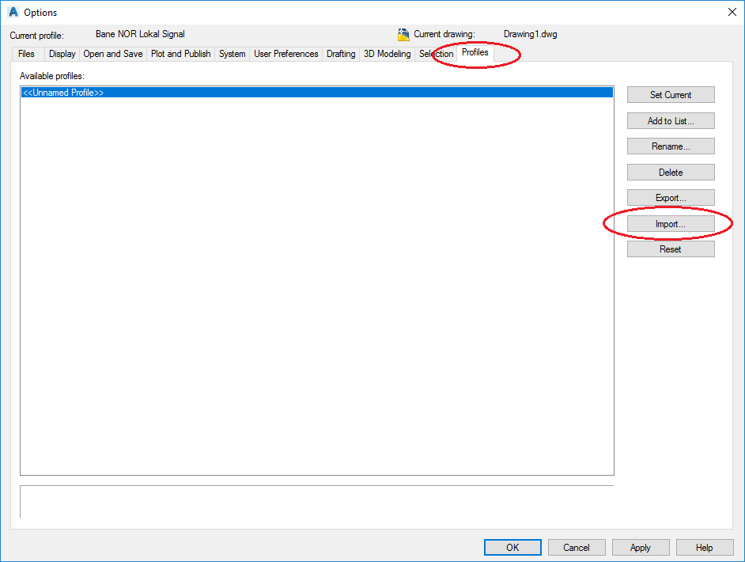
Figur 3 "Profil" meny under innstillinger
  - Laste inn workspace
Skriv «WORKSPACE EDIT» og trykk linjeskift/Enter eller mellomrom.

Hint: Når du begynner å skrive en kommando foreslår AutoCAD automatisk en kommando. Fortsett å skrive til riktig kommando kommer opp, deretter kan du trykke linjeskift/Enter eller mellomrom uten å skrive resten av kommandoen.

Gå til skillearket «Transfer», og klikk på «Open customization file»-knappen over det høyre vinduet, se Figur 4.
I dialogboksen som dukker opp, velg filen
C:\AutoCAD\Signal\Bane_NOR_Signal.cuix
Ikke lukk vinduet før du går videre til neste steg.

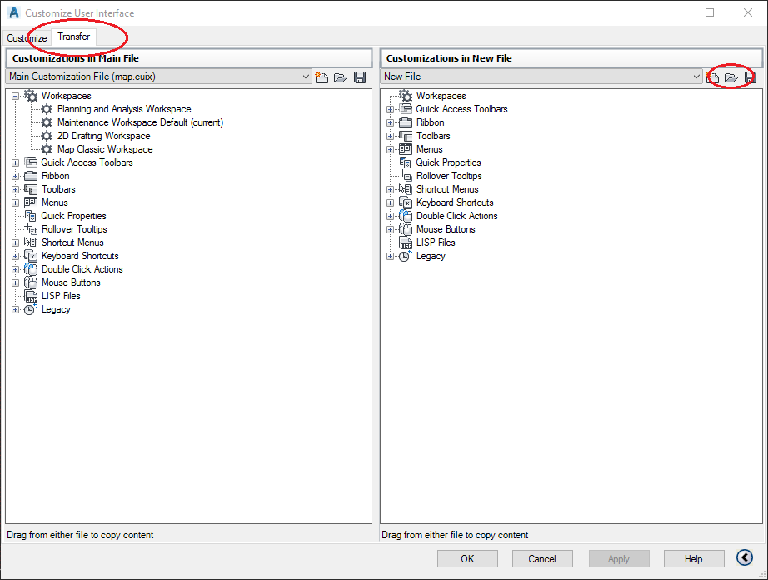
Figur 4 "Workspace edit"-meny

    - Angi Bane NOR – Signal som standard workspace
Ta tak i «Workspace»-en «Bane NOR – Signal» fra høyre side og dra den over til venstre side, under kategorien «Workspaces»
Høyreklikk på «Bane NOR – Signal» i venstre vindu, og klikk på «Set Current».
Høyreklikk på «Bane NOR – Signal» i venstre vindu, og klikk på «Set Default».
Klikk deretter «OK» for å lagre endringene.

Etter dette punktet skal AutoCAD avsluttes og startes på nytt. Hvis ikke dette gjøres vil kun deler av endringene tre i kraft.

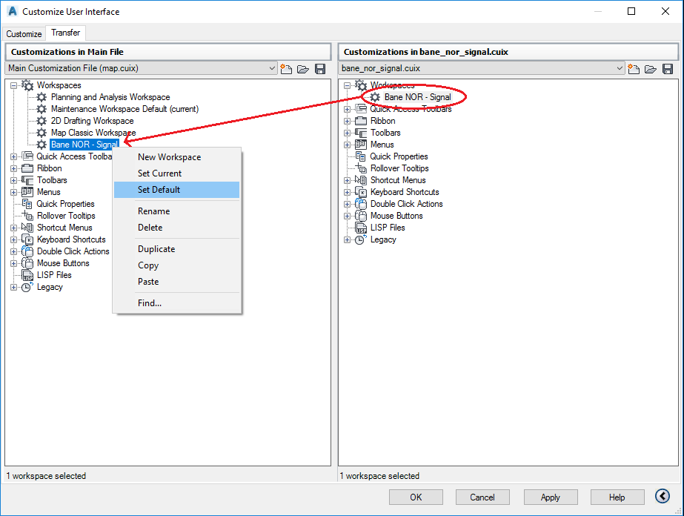
Figur 5 Importere og aktivere Workspace
  - Deaktivere automatisk generering av kommentarer i PDF-filer
I AutoCAD er det en funksjon som gjør at all tekst på PDF-filer i tillegg blir lagret som elektroniske kommentarer (blokker av SHX-tekst). Funksjonen skal deaktiveres.
For å deaktivere funksjonen, skriv «PDFSHX 0».
- Valgfrie innstillinger
Dette kapittelet omhandler innstillinger som kan være nyttige for å kunne tilpasse AutoCAD til hver enkelt ansatt sine personlige preferanser. Det er ikke påkrevet å gjøre disse endringene, men det kan gjøre bruken av AutoCAD lettere.
Det er mulig å endre disse innstillingene etter erfaringer fra en tids bruk, men det anbefales å vurdere de ved førstegangs installasjon.
  - Farger på tegneflaten og verktøyene
Fargene på tegneflaten og verktøyene i AutoCAD er valgt for å skille seg ut fra de fargene man vanligvis tegner med på signaltegninger, men det er ingenting i veien for å ha andre personlige fargevalg.
Åpne «Options» ved å høyreklikke i tegneflaten, velge ikonet øverst til venstre eller skrive «OPTIONS»
Gå til skillearket «Display», og klikk deretter på «Colors».
I denne menyen kan du endre fargene på bakgrunnen, rutenett, musmarkør osv.

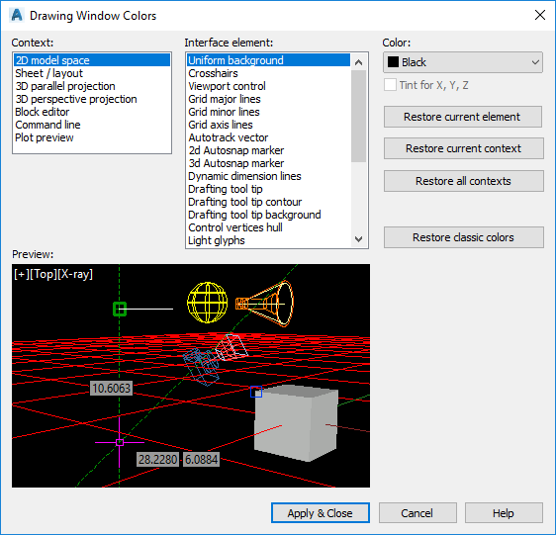
Figur 6 Endring av farger på tegneflater og verktøy

  - Størrelsen på musmarkøren (crosshairs)
Åpne «Options» ved å høyreklikke i tegneflaten, velge ikonet øverst til venstre eller skrive «OPTIONS».
Under skillearket «Display» finnes det en innstilling for å endre størrelsen på musmarkøren.

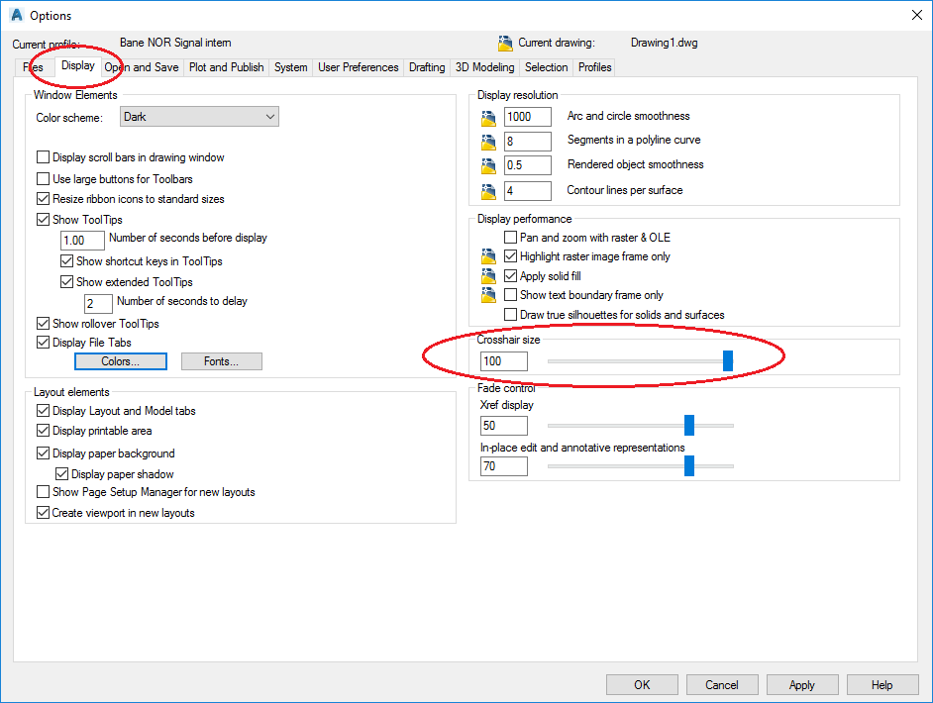
Figur 7 Display-innstillinger – Crosshair size

  - Markering av objekter
AutoCAD støtter to ulike teknikker for å markere flere objekter i mer enn én operasjon.
Åpne «Options» ved å høyreklikke i tegneflaten, velge ikonet øverst til venstre eller skrive «OPTIONS»
Gå til skillearket «Selection»
Dersom «Use Shift to add to selection» ikke er huket av, vil en markering av objekter legges til utvalget av allerede merkede objekter.
For å avmerke utvalget, trykk «Esc»-tasten.

Hint: Denne modusen er nyttig hvis det ofte ønskes å markere objekter spredt utover på tegningen. Det anbefales å trykke «Esc»-tasten regelmessig for å være sikker på at objekter ikke er markert utilsiktet.

Dersom «Use Shift to add to selection» er huket av, vil kun objekter fra den siste markeringen bli merket. Ytterligere markeringer kan legges til utvalget av merkede objekter ved å holde «Shift»-tasten inne.
For å avmerke utvalget, marker et område uten objekter eller trykk «Esc»-tasten.

Hint: Filutforskeren i Windows fungerer på denne måten. Velges denne metoden må funksjonen som markerer bildefiler ved bruk av «Shift»-tast deaktiveres. Dette beskrives i neste delkapittel.

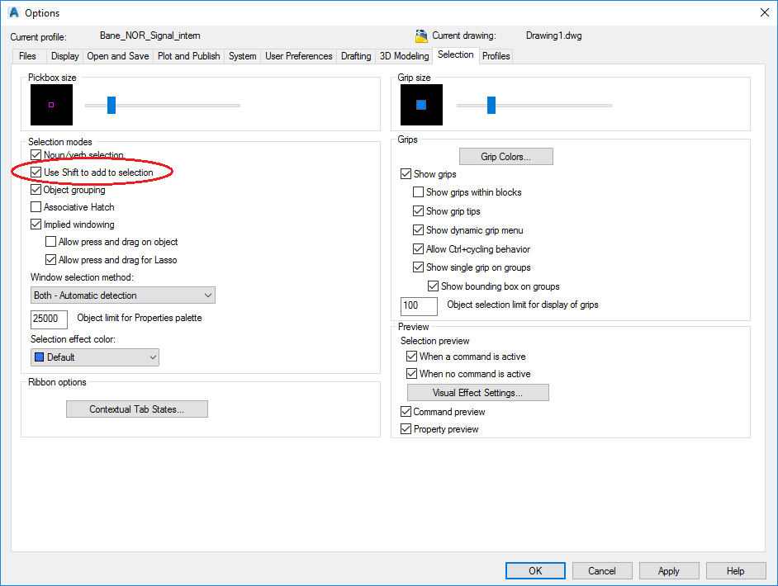
Figur 8 Selection-innstillinger
  - Markering av underlagsbilde med «Shift»-tast
Dersom «Use Shift to add to selection» er valgt, og det skal endres på eksisterende signaltegninger, vil underlagsbildet bli markert når man holder nede «Shift»-tasten for å markere objekter som er plassert oppå underlaget.
For å deaktivere dette, skriv «MAPIOPTIONS». Gå til skillearket «General», og fjern hukemerket fra «Shift+Left Click Image Select».

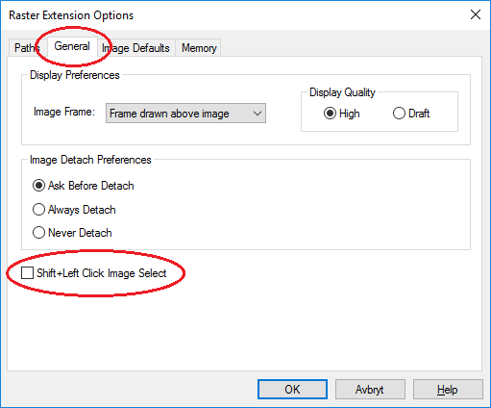
Figur 9 Deaktivere automatisk markering av underlagsbilde ved bruk av «Shift»-tasten

  - Laste inn tilleggsfunksjoner til AutoCAD
Hvis man ønsker å benytte funksjonalitet som ikke er standard i AutoCAD er det mulig å laste inn flere funksjoner.
Skriv kommandoen «APPLOAD». Naviger deretter til ønsket fil og klikk «Load».
Dette gjør at kommandoene lastes inn til denne tegningen. For at AutoCAD automatisk skal laste disse ved oppstart, klikk på «Contents». En ny dialogboks åpnes.
Klikk på «Add» og velg ønsket fil.

- For ansatte i Bane NOR er slike filer plassert i mappen U:\Autocad\Lisp.
- For eksterne leverandører er slike filer plassert i mappen C:\Autocad\Lisp

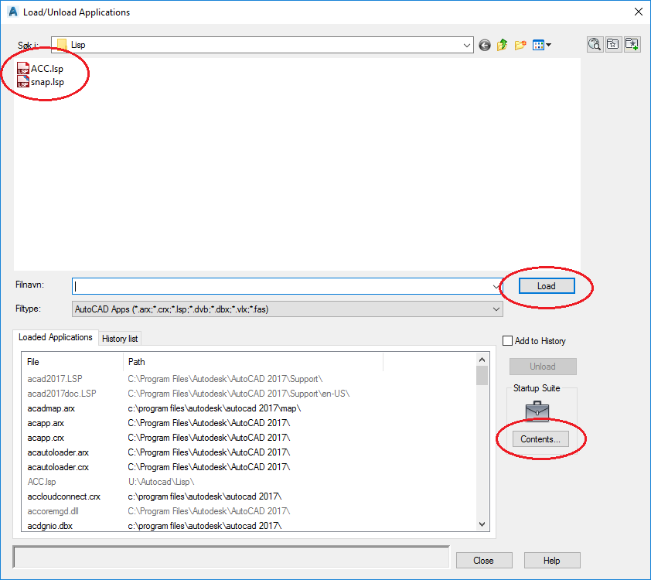
Figur 10 Laste inn funksjoner

- Feilsøking
Dette kapittelet omhandler kjente problemer og feil som kan oppstå i AutoCAD, og tips til hvordan man kan løse dem.
  - Importere signal brukerprofil på nytt
Flere av feilene beskrevet i avsnitt 4.4 kan løses ved å importere signal brukerprofilen på nytt i AutoCAD. Her følger en beskrivelse av hvordan dette gjøres. Men vær klar over at noen valgfrie innstillinger beskrevet i kapittel 3 vil bli tilbakestilt, dersom du har gjort personlige tilpasninger.
Åpne «Options» ved å høyreklikke i tegneflaten, velge ikonet øverst til venstre eller skrive «OPTIONS». Gå til skillearket «Profiles».
- I feltet «Available profiles» merk profilen «<<Unnamed Profile>>» og klikk «Set Current». Skjermbildet i AutoCAD vil sannsynligvis endre seg til å få grå bakgrunn og svart rutemønster (Grid)
- Merk henholdsvis profilen «Bane_NOR_Signal_intern» eller «Bane_NOR_Signal_ekstern» og klikk «Delete». Klikk «Ja» i dialogboksen som dukker opp.
Vent med å lukke vinduet til du har lest punktene på neste side.

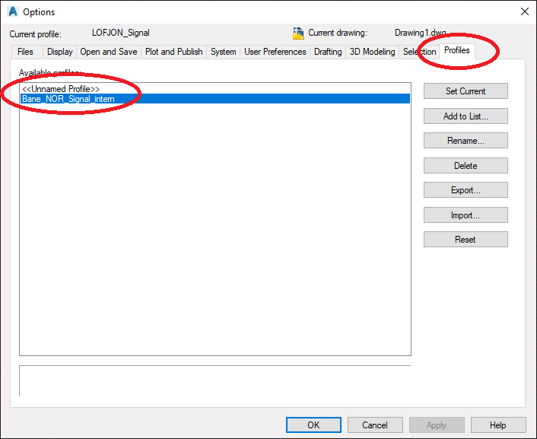
Figur 11 "Profil" meny under innstillinger

- Hvis brukerprofilen skal importeres på nytt fordi innholdet fra zip-filen ikke ligger i riktig mappe (som beskrevet under avsnitt 2.1), eller innholdet fra zip-filen av ulike årsaker må pakkes ut på nytt, er dette riktig tidspunkt for å ordne opp i filene. Hvis Windows ikke kan flytte eller slette filer fordi de er i bruk, må AutoCAD avsluttes for å frigjøre filene.
- Klikk på «Import». Naviger til stien C:\AutoCAD\Signal\. Åpne filen av filtype «.arg» du ønsker å benytte.
- Marker henholdsvis profilen «Bane NOR Signal intern» eller «Bane NOR Signal ekstern», og klikk deretter «Set Current». Klikk deretter «OK». Skjermbildet i AutoCAD skal endre seg tilbake til å få svart bakgrunn og brun-rødlig rutemønster (Grid).

Til slutt skal AutoCAD avsluttes og startes på nytt, ellers er det ikke sikkert at alle endringer trer i kraft.
Hvis det deretter kommer feilmeldinger relatert til workspace, så er det også nødvendig å følge stegene under avsnitt 4.2.
  - Laste inn workspace på nytt
Hvis man opplever feilmeldinger om at AutoCAD ikke finner riktig workspace, og/eller at knapper og funksjoner mangler på menyene i AutoCAD, kan dette løses ved å laste inn workspace på nytt. Dette er en beskrivelse av hvordan dette gjøres.
Skriv «WORKSPACE EDIT» og trykk linjeskift/Enter eller mellomrom.

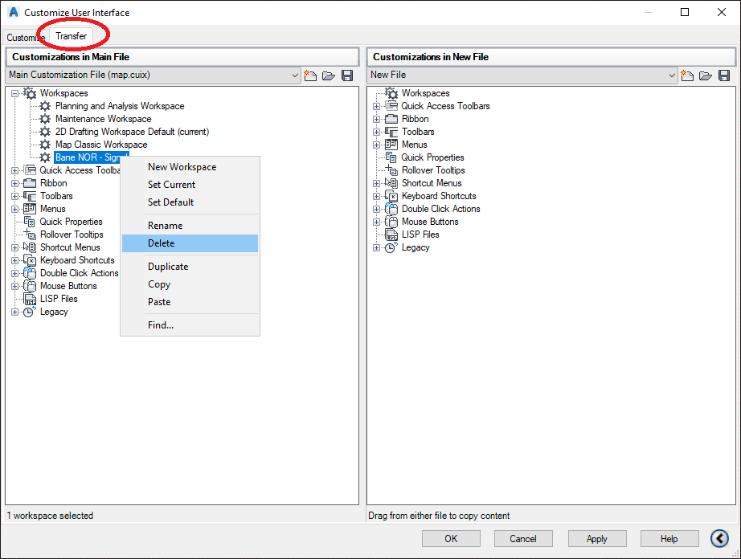
Figur 12 Deaktivere og slette workspace

Gå til skillearket «Transfer». Gjør følgende i det venstre vinduet, under kategorien «Workspaces»:
- Høyreklikk på «2D Drafting Workspace», og klikk på «Set Current».
- Høyreklikk på «2D Drafting Workspace», og klikk på «Set Default».
- Klikk «Apply».
- Høyreklikk på «Bane NOR – Signal» og klikk på «Delete».
- Klikk på «OK».

Start AutoCAD på nytt, og gjennomfør stegene under avsnittene 2.3 og 2.3.1 på nytt.

  - Forbindelsen til U-disken mangler (kun Bane NOR-ansatte)
For Bane NOR-ansatte kan en rekke ulike feilmeldinger og rar oppførsel i AutoCAD skyldes at man har mistet forbindelsen til U-disken. I så fall avsløres dette ved å undersøke ikonet til U-disken under «Datamaskin» i Windows filutforsker.

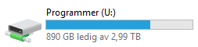
Hvis man har et ikon som ser slik ut, er forbindelsen vanligvis i orden. Man kan teste dette ved å dobbeltklikke på ikonet. Hvis man får opp en liste med mapper, så er alt i orden.

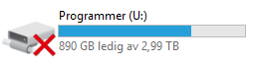
Hvis man har et ikon som likner på dette, så har Windows identifisert at forbindelsen ikke fungerer. I så fall kan man forsøke å gjenopprette forbindelsen ved å dobbeltklikke på ikonet.

Hvis man ikke klarer å oppnå forbindelse med U-disken, uansett årsak, eller hvis ikonet mangler helt, skal man kontakte IKT-brukerstøtte for å få hjelp.
  - Vanlige feil
    - Signal-symbolene (knappene) mangler i tool palettes
Hvis signal-symbolene (knappene) mangler helt i tool palettes, så har ikke signaloppsettet blitt riktig installert. Den vanligste årsaken er at innholdet fra zip-filen ikke har blitt pakket ut i riktig mappe slik det er beskrevet under avsnitt 2.1. For å løse dette, følg stegene under avsnitt 4.1.
    - Det skjer ikke noe når jeg klikker på symbolene i tool palette
Sannsynligvis får du i stedet opp en melding i terminalen på bunnen av AutoCAD om at AutoCAD ikke finner symbolfilene. Dette kan skyldes flere ting:
- For ansatte i Bane NOR er den vanligste årsaken at man har mistet forbindelsen til U-disken. Se avsnitt 4.3.
- For eksterne leverandører kan det hende at innholdet (eller deler av innholdet) fra zip-filen ikke har blitt pakket ut i riktig mappe slik det er beskrevet under avsnitt 2.1. I så fall løses dette ved å følge stegene under avsnitt 4.1.
- Hvis eksterne leverandør forsøker å bruke signaloppsettet for Bane NORs interne ansatte, vil ikke symbolene fungere. I så fall må man laste ned riktig signaloppsett, og følge stegene under avsnitt 4.1.

    - Alle lagene mangler når jeg lager en ny tom tegning.
Dette skjer hvis AutoCAD ikke finner mal-filen «signalZIGZAG.dwt», eller har problemer med å åpne den.
- Hvis man bruker en eldre utgave og/eller annen variant av AutoCAD enn det som er spesifisert under kapittel 1, er det ikke sikkert at programmet klarer å lese filformatet. I så fall må man installere riktig utgave av AutoCAD.
- For ansatte i Bane NOR er den vanligste årsaken at man har mistet forbindelsen til U-disken. Se avsnitt 4.3.
- Hvis man er ansatt i Bane NOR, men har forbindelse til U-disken, start AutoCAD på nytt og prøv igjen. Hvis det heller ikke nå fungerer, så kan brukerprofilen din ha blitt korrupt. I så fall løses dette ved å følge stegene under avsnitt 4.1.
- Hvis du er ekstern leverandør, og nylig har fått dette problemet etter en tids bruk uten å forandre noe på installasjonen, kan du lete opp filen «signalZIGZAG.dwt» under C:\AutoCAD, og undersøke om filen kan åpnes i AutoCAD. Hvis nei, eller hvis du heller ikke nå får opp alle lagene, kan du slette filen og kopiere ut en ny fra zip-filen. Hvis ja, har brukerprofilen blitt korrupt. I så fall løses dette ved å følge stegene under avsnitt 4.1. Hvis ingen ting hjelper, skal du be om hjelp fra Bane NORs kontaktperson i det prosjektet du jobber med.
    - Jeg får feilmeldinger angående filen «signalZIGZAG.shx», og/eller tekst i tegningen vises med en annen font, og/eller streker med zigzag vises ikke riktig ved utplott
Dette skjer hvis AutoCAD ikke finner filen «signalZIGZAG.shx».
- For ansatte i Bane NOR er den vanligste årsaken at man har mistet forbindelsen til U-disken. Se avsnitt 4.3.
- For eksterne leverandører kan det hende at innholdet (eller deler av innholdet) fra zip-filen ikke har blitt pakket ut i riktig mappe slik det er beskrevet under avsnitt 2.1. I så fall løses dette ved å følge stegene under avsnitt 4.1.
- Hvis ingen av forslagene over stemmer, så kan brukerprofilen din ha blitt korrupt. I så fall løses dette ved å følge stegene under avsnitt 4.1.
    - Jeg får feilmelding angående en «Add-A-Plotter Wizard»
Når man åpner dialogboksen for å plotte ut en tegning (eller generere en pdf-fil), søker AutoCAD automatisk gjennom en mappe med filer som beskriver hvilke plottere som finnes tilgjengelig. Hvis det er lagret snarveier i den samme mappen, vil AutoCAD også undersøke de filene eller mappene som snarveiene peker til.
Ved noen anledninger har det dukket opp en snarvei med navnet «Add-A-Plotter Wizard». Denne er uønsket, og har ikke blitt opprettet med viten og vilje. Grunnen til at man får feilmelding er at snarveien peker til en fil eller mappe som AutoCAD ikke finner.
- For eksterne leverandører vil snarveien være lagret i følgende mappe:
C:\AutoCAD\plotters
Brukeren kan selv åpne mappen i Windows filutforsker, og slette snarveien.
- For ansatte i Bane NOR, vil snarveien være lagret i følgende mappe:
U:\AutoCAD\plotters
Mappene på U-disken er det bare IKT-ansvarlige og et fåtall andre Bane NOR-ansatte som har skrivetilgang til. Bane NOR-ansatte som opplever denne feilmeldingen skal kontakte IKT-brukerstøtte og be dem slette snarveien. Det kan også være lurt å be dem forsøke å spore opp hvor snarveien kom fra.

    - Jeg får ikke startet AutoCAD fordi ingen lisenser er tilgjengelige
Dette skyldes enten nettverksproblemer slik at AutoCAD ikke får kontakt med bedriftens lisens-server, eller at bedriften er tom for lisenser. Kontroller at datamaskinen har kontakt med bedriftens nettverk, og eventuelt forsøk å starte datamaskinen på nytt. Hvis dette ikke løser problemet:
- Ansatte i Bane NOR skal kontakte IKT-brukerstøtte for å få hjelp.
- Eksterne leverandører skal kontakte IKT-ansvarlig i den bedriften hvor de er ansatt. Det er vanligvis den enkelte bedrift som kjøper inn sine egne AutoCAD-lisenser, og Bane NOR har ikke noe ansvar for disse.
    - Når jeg genererer en PDF-fil fra AutoCAD, blir alle tekst-strenger på tegningen kopiert ut som en lang liste med kommentarer i pdf-filen
Se avsnitt 2.4.

- Revisjonsoversikt

Rev nr | Dato | Hovedendring
000 | 25.02.2026 | Etablert første gang. GEN-JS-A-00027 etableres som ARB-dokument - Synergisak #792753.

